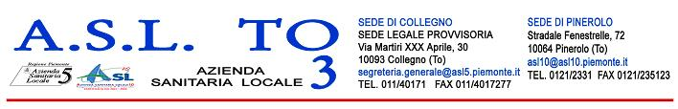

Scheda progetto catalogo distrettuale “Promozione Salute”
Titolo Progetto: | “ELEMENTI DI PRIMO SOCCORSO”
Responsabile Progetto: | A.S. Manuela Marengo – Dott.Giuseppe Tarenghi
Servizio/S.C. U.O.A.: | Educazione alla Salute ASLTO3 Distretto Orbassano
Setting: | Scuole Secondarie di I grado
Destinatari/Target: | Studenti classi 2 -3
Descrizione  del progetto: | La finalità: Incrementare la capacità nei partecipanti di far fronte, anche durante l’attesa di un intervento sanitario qualificato, ai più comuni incidenti  che possono verificarsi negli ambienti di vita  Gli obiettivi:  - Riconoscere la gravità di un incidente,  - Evitare interventi e/o manovre potenzialmente nocive per l’infortunato  ed il soccorritore stesso  - Contattare in modo efficace ed in tempi rapidi il Servizio 118  - Trasmettere le informazioni in modo chiaro e preciso
Figure prof.li  coinvolte: | Assistenti Sanitari del Distretto di Orbassano coadiuvati da volontari 118,  operanti presso CRI sezione di Beinasco
Materiale  didattico fornito: | Non previsto
Strumentazione utilizzata: | Lavagna luminosa, lucidi
Note e richieste  da parte del  Servizio erogante: | - Schermo per proiezioni  - Due materassini/teli e locale idoneo per simulazioni,  - Spazio antistante l’edificio scolastico adeguato ad ospitare  ambulanza,
Riferimento  territoriale: | Comuni di Beinasco – Bruino – Orbassano - Piossasco – Rivalta – Volvera
Formato: | Sono previsti 3 incontri di 2 ore ciascuno
Recapiti: | Educazione alla Salute Distretto di Orbassano  Via Orbassano 6 Beinasco 0113589210 – 3583580  e-mail: promozionesalute.d3@asl5.piemonte.it
Costi: | Nell’ambito degli obblighi istituzionali, non sono previsti oneri a carico  del richiedente.

